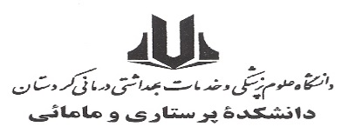

فلوچارت واحد دانش آموختگان

پس از فراغت

**صدور دانشنامه + ریز نمرات تأیید شده‌+ مجوز اعطای مدرک تحصیلی و تحویل به دانش آموخته یا نماینده حقوقی**

**بر طرف کردن نواقص توسط دانش آموخته**

**صدور گواهی موقت و تحویل به شخص دانش آموخته و یا نماینده حقوقی**

**ارسال تأییدیه تحصیلی و ریز نمرات به صورت محرمانه به ارگان درخواست کننده**

**صدور مدرک دانشنامه و اطلاع رسانی در پرتال دانشنامه**

**آیا در پرتال دانشنامه درخوا**ست داده است؟

**بررسی لیست افراد درخواست کننده در پرتال دانشنامه به آدرس**

www.lums.ac.ir

**اعلام نواقص به**

**دانش آموختگان**

**آیا شرایط صدور مدرک را دارد؟**

**بررسی شرایط صدور گواهی، تأییدیه تحصیلی و ریز نمرات برای دانش آموختگان (بررسی وضعیت طرح برای رشته های مشمول طرح – بررسی وضعیت بدهی به صندوق رفاه دانشجویان– بررسی وضعیت نظام وظیفه آقایان – بررسی وضعیت منطقه ای و سهمیه قبولی)**

**خیر**

**بله خیر**

**بله**

**بررسی مدارک لازم دانش آموخته جهت اخذ اصل مدرک (شامل خدمت وظیفه برای آقایان – تعهد خدمت آموزش رایگا و منطقه ای – تسویه حساب با صندوق رفاه دانشجویان – بررسی وضعیت طرح نیروی انسانی)**

**آیا شرایط اخذ مدرک را دارد؟**

**بله خیر**

**صدور دانشنامه + ریز نمرات تأیید شده + مجوز اعطای مدرک تحصیلی و تحویل به دانش آموخته یا نماینده حقوقی**

**اطلاع رسانی نواقص و رفع آن توسط دانش آموخته**